Pos rhesymeg ïonau

Amcanion dysgu
- Adnabod disgrifiadau o ïonau yn seiliedig ar wefr a rhif grŵp.
- Lluniadu diagramau ffurfwedd electronau ar gyfer ïonau.

Cyflwyniad

Gosododd athro dasg gwaith cartref i luniadu ffurfweddau electronau ar gyfer gwahanol ïonau. Anghofiodd chwech o’r myfyrwyr a gyflwynodd eu taflenni gwaith cartref nodi eu henwau. Nid yw’r myfyrwyr yn cofio pa ïon roeddent wedi ei luniadu, ond maent yn gallu cofio rhai o nodweddion yr ïonau hynny. Mae’r athro wedi labelu pob un o’r taflenni gwaith cartref dienw â llythyren rhwng A ac F.

Cyfarwyddiadau

Defnyddiwch y cliwiau i ddatrys y pos rhesymeg i ddarganfod pa gerdyn a gyflwynwyd gan ba fyfyriwr ar gyfer y gwaith cartref.

Ni ddylech fod angen tabl cyfnodol i’ch helpu i ddatrys y rhan fwyaf o’r pos rhesymeg. Dylech ddefnyddio eich gwybodaeth am rifau grŵp a gwefrau ïonau.

Ateb
 | Amira | Ben | Cordelia | Daniel | Emmett | Florian
Ïon
Gwefr
Grŵp

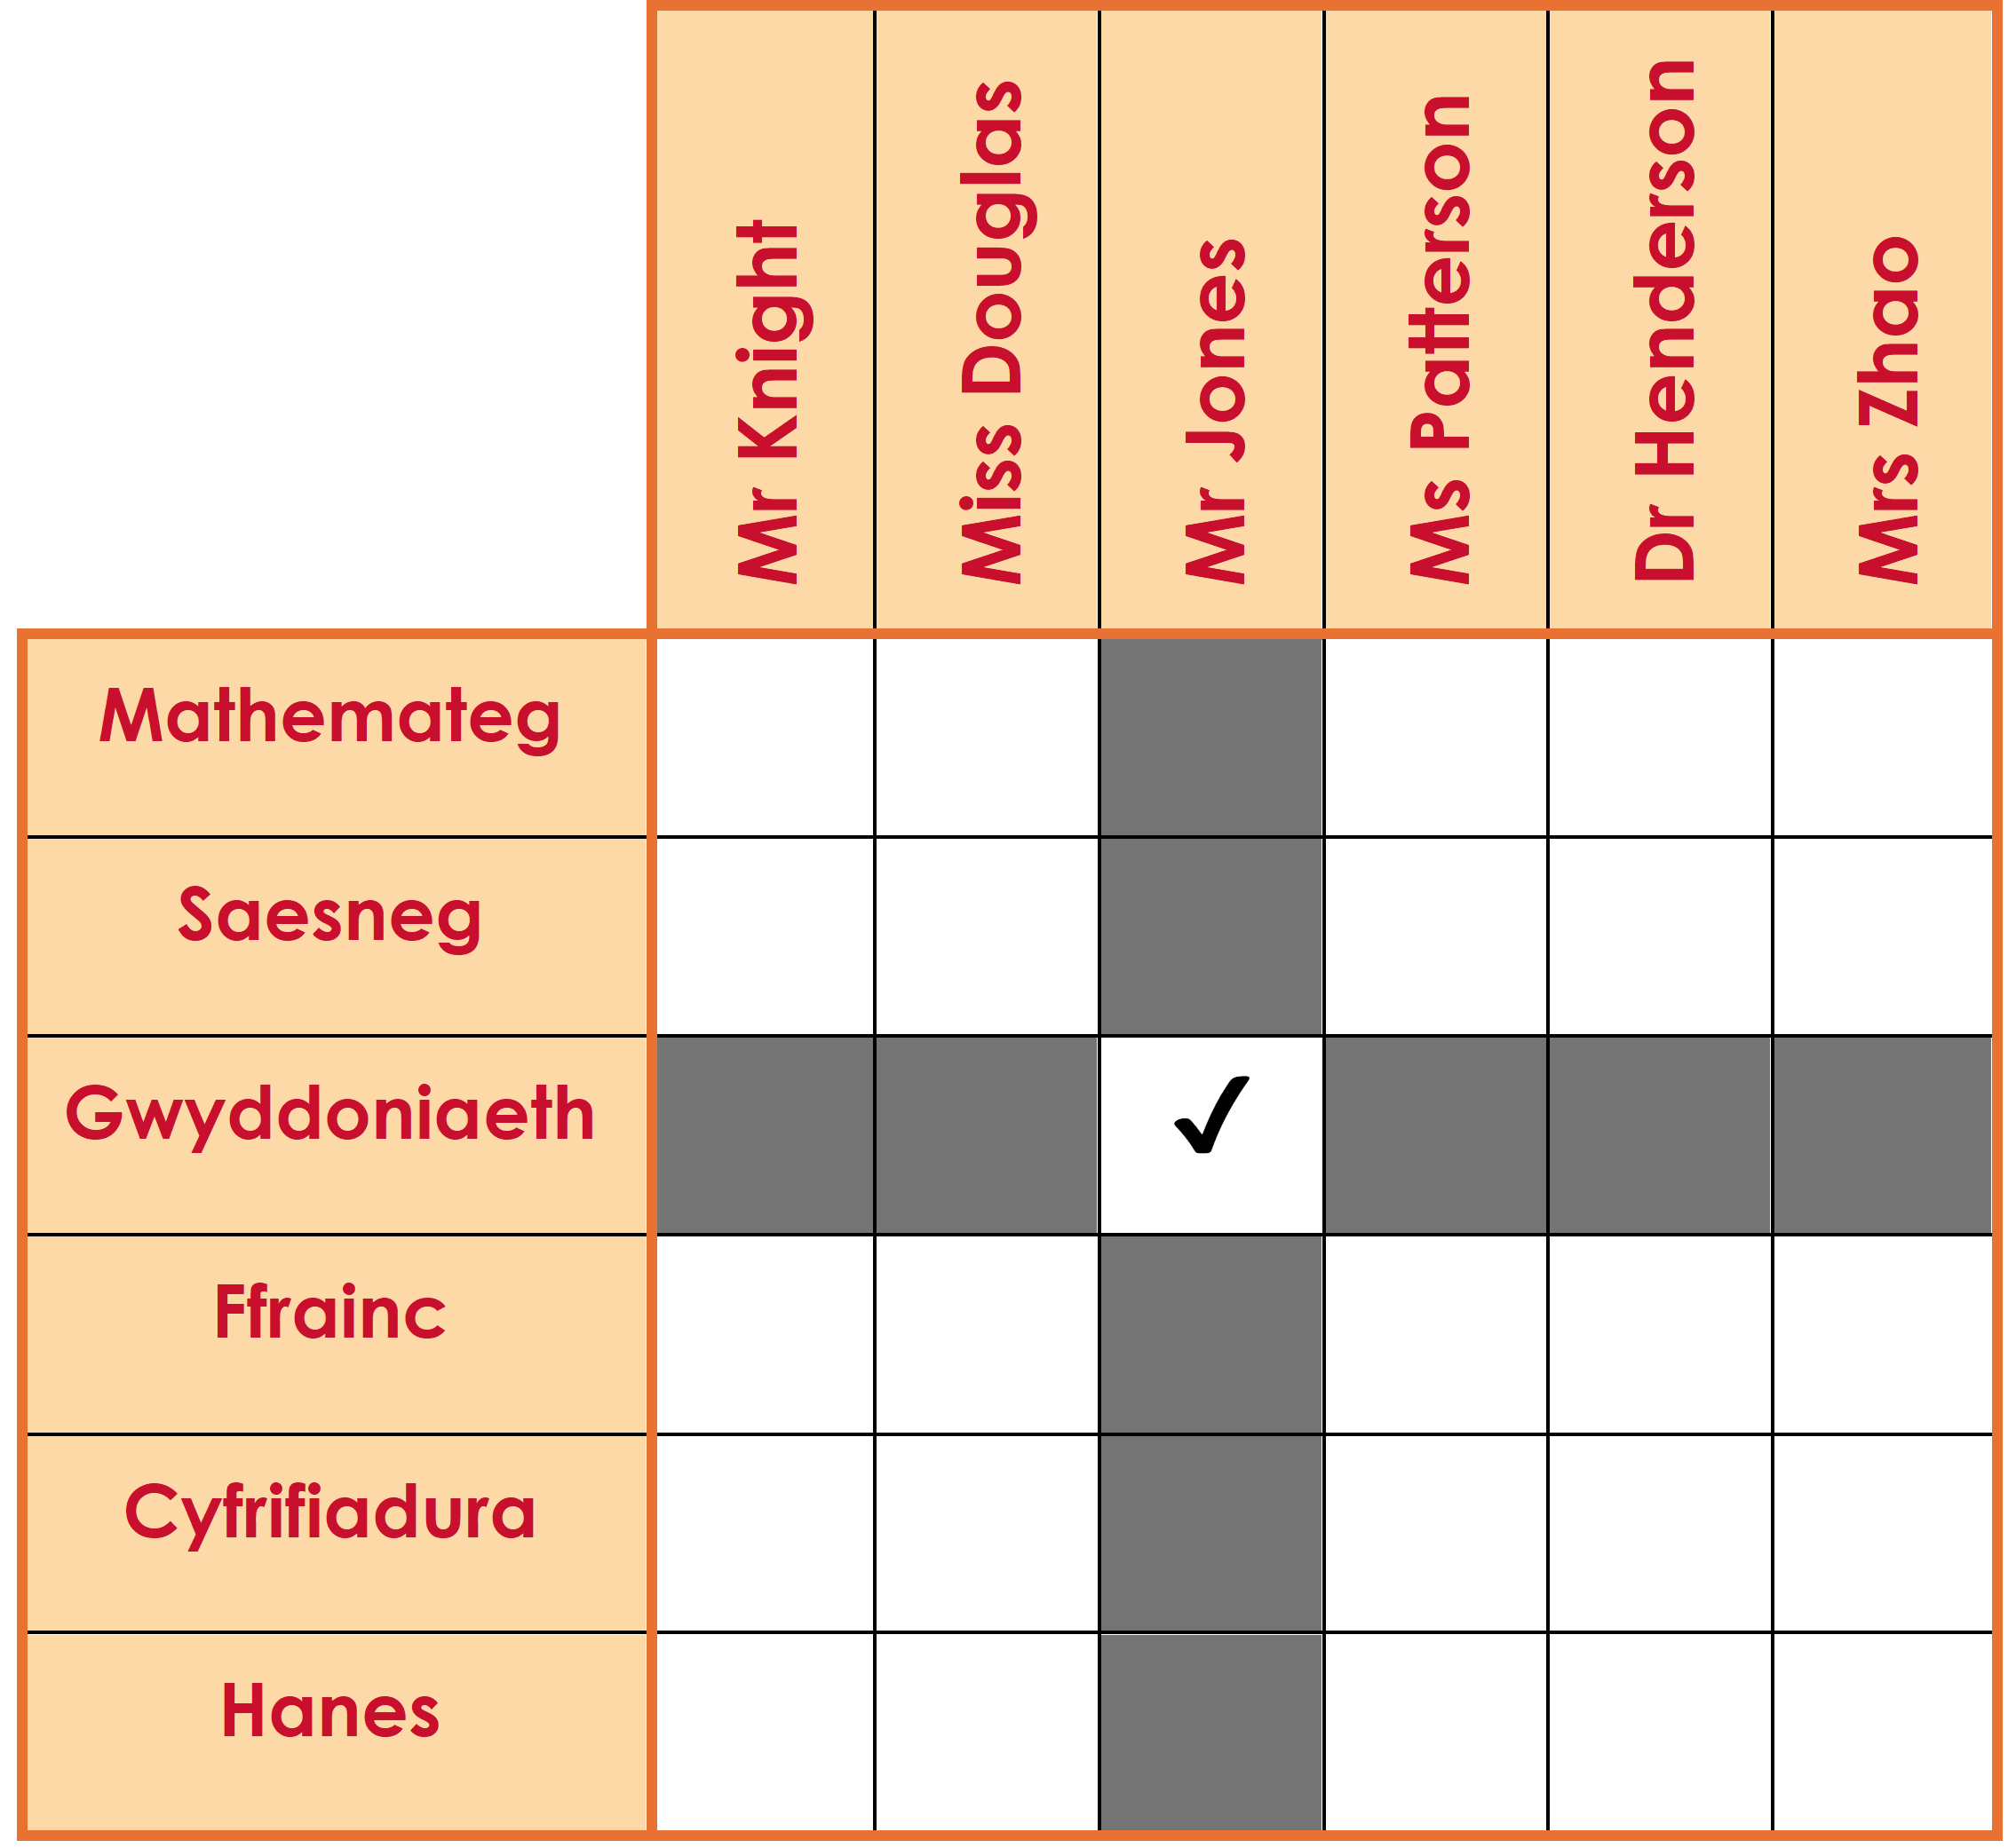
Sut i ddatrys pos rhesymeg

Mae’r pos rhesymeg yn cael ei ddatrys drwy ddilyn rhestr o gliwiau a chofnodi’r datganiadau cywir ac anghywir mewn grid. Caiff pob eitem ei pharu ag un eitem arall ym mhob categori. Gweithiwch drwy’r cliwiau un ar y tro. Ticiwch i gofnodi’r datganiadau cywir a rhowch groes neu sgwâr wedi ei dywyllu i gofnodi’r datganiadau anghywir. Dyma enghraifft:

Cliw: Mae Mr Jones yn athro gwyddoniaeth.

Pos rhesymeg (her)
 | [Li]⁺ | [Be]²⁺ | [Sr]²⁺ | [F]⁻ | [S]²⁻ | [At]⁻ | Amira | Ben | Cordelia | Daniel | Emmett | Florian
Taflen A
Taflen B
Taflen C
Taflen D
Taflen E
Taflen F
Amira
Ben
Cordelia
Daniel
Emmett
Florian

Cliwiau
- Nid yw taflen gwaith cartref A na thaflen gwaith cartref E yn ïonau negatif.
- Rhoddwyd y daflen gwaith cartref gyda metel alcali arni i Florian.
- Roedd Emmett, a oedd naill ai â thaflen gwaith cartref C neu daflen gwaith cartref F, wedi lluniadu anfetel.
- Mae’r ïon ar daflen gwaith cartref D yng ngrŵp 7 ac fe’i rhoddwyd i Amira.
- Rhoddwyd anfetel i Ben nad oedd yn daflen gwaith cartref A na thaflen gwaith cartref F.
- Rhoddwyd taflen gwaith cartref E i Cordelia.
- Mae gan daflen gwaith cartref A wefr is na’r ïon a gwblhawyd gan Daniel neu Cordelia.
- Mae gan daflen gwaith cartref C wefr bositif ac fe’i rhoddwyd i Daniel.
- Mae taflen gwaith cartref F yng ngrŵp 6.
- Mae gan yr ïon ar daflen gwaith cartref C fàs atomig llai na’r ïon ar daflen gwaith cartref E.
- Yr ïon ar daflen gwaith cartref D yw’r ysgafnaf o’r halogenau.

Tasg ddilynol

Gan ddefnyddio’r ateb i’r pos rhesymeg, llenwch y chwe cherdyn gwaith cartref dienw. Lluniadwch ffurfwedd electronau pob ïon. Cofiwch y symbol a’r wefr.
A Enw'r myfyriwr: ________________  Enw’r ïon:  Symbol yr ïon:  Gwefr yr ïon:  Grŵp tabl cyfnodol: | B Enw'r myfyriwr: ________________  Enw’r ïon:  Symbol yr ïon:  Gwefr yr ïon:  Grŵp tabl cyfnodol:
C Enw'r myfyriwr: ________________  Enw’r ïon:  Symbol yr ïon:  Gwefr yr ïon:  Grŵp tabl cyfnodol: | D Enw'r myfyriwr: ________________  Enw’r ïon:  Symbol yr ïon:  Gwefr yr ïon:  Grŵp tabl cyfnodol:
E Enw'r myfyriwr: ________________  Enw’r ïon:  Symbol yr ïon:  Gwefr yr ïon:  Grŵp tabl cyfnodol: | F Enw'r myfyriwr: ________________  Enw’r ïon:  Symbol yr ïon:  Gwefr yr ïon:  Grŵp tabl cyfnodol:

Pos rhesymeg (cymorth)
 | [Li]⁺ | [Be]²⁺ | [Sr]²⁺ | [F]⁻ | [S]²⁻ | [At]⁻
Amira
Ben
Cordelia
Daniel
Emmett
Florian

Cliwiau
- Lluniadodd Daniel ïon positif.
- Mae ïon Florian yng ngrŵp 1.
- Roedd gan ïon Ben wefr ddigroes i ïon Florian.
- Ni wnaeth Emmett nac Amira luniadu ïon 2+.
- Mae ïon Emmett yng ngrŵp 6 ac mae ei wefr ddwywaith yn fwy na gwefr ïon Ben.
- Nid yw ïon Ben yn yr un grŵp ag ïon Cordelia.
- Ïon Amira yw’r lleiaf o’r halogenau.
- Mae gan ïon Daniel fàs atomig llai nag ïon Cordelia.

